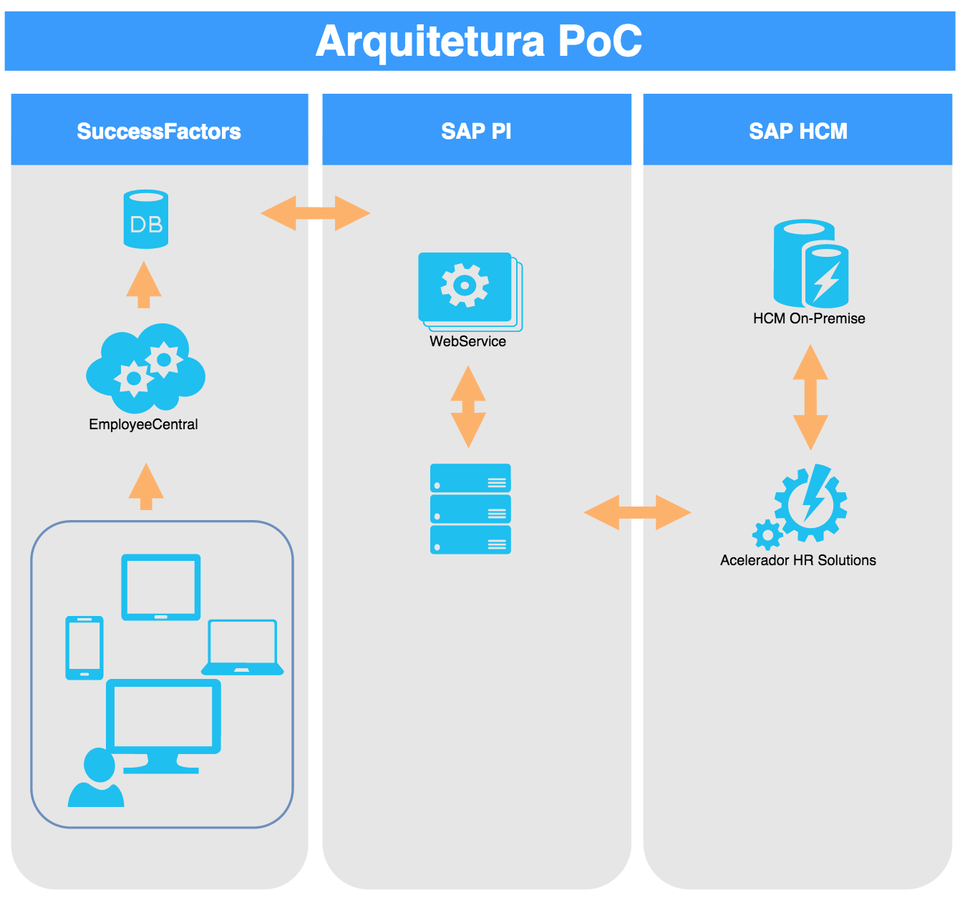

Escopo Básico

* EmployeeCentral
  + **Admissão** - Executar processo de admissão no EmployeeCentral no dia atual ou admissão futura.
  + **Movimentação** - Movimentação entre departamentos
  + **Aumento Salarial** - Executar um aumento salarial
* SAP HCM
  + **Admissão** - Executar processo de admissão no SAP HCM no dia atual ou admissão futura.
  + **Movimentação** - Movimentação entre departamentos
  + **Aumento Salarial** - Executar um aumento salarial
  + **Processamento de Folha** - Processar Folha de Pagamento para os empregados admitidos e movimentados no SAP HCM e no EmployeeCentral

Escopo Adicional

* Home Page Personalizada para a BRF
* Consulta do Organograma refletindo as movimentações no EC e no SAP HCM
* Consulta Perfil do Empregado
* Consulta Lista de Tarefas
* Acesso Mobile via Smartphone e Tablet
* Demissão – Processo de demissão na data corrente e future

A HR Solutions estará disponibilizando seu acelerador de integração SAP x SuccessFactors em uma versão trial para viabilizar a PoC no prazo estipulado.